UNIDAD 1. PROGRAMACIÓN MULTIPROCESO

EJERCICIOS GUIADOS DE LA UNIDAD

EJERCICIO 1.

#include <stdio.h>
#include <stdlib.h>

void main(){
printf("Ejemplo de uso de system():");
printf("\n\tListado del directorio actual y envio del fichero:");
printf("%d",system("ls > fiscalidad"));
printf("\n\tAbrimos con el gedit el fichero ");

printf("%d",system("gedit ficsalida"));
printf("\n\tEste Comado es erroneo: %d",system("ged"));
printf("\nFin de programa...\n");

Sistem() , Sirve para ejecutar suberosos o comandos del sistema operativo.

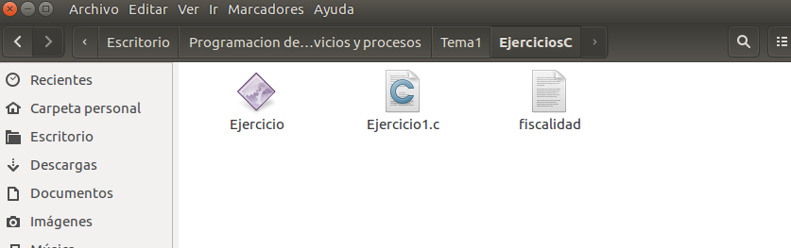

Después con ls y una tubería hacia el fichero fiscalizad listamos y guardamos todos los fichero dentro del directorio.
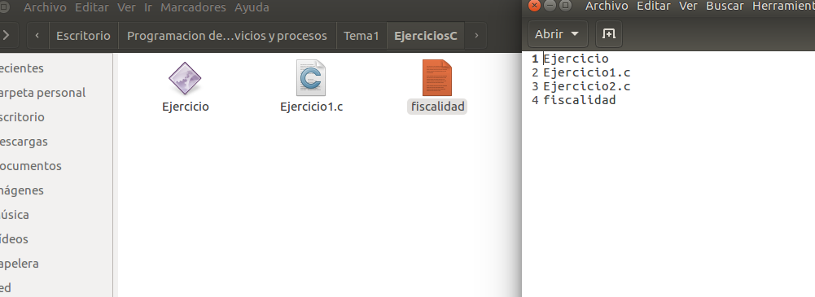

EJERCICIO 2

#include <unistd.h>
#include <stdio.h>

void main(){
printf("Ejemplo de uso exec():");
printf("Los archivos en el directorio son: \n");
execl("/bin/ls","ls","-l",(char*)NULL);
printf("¡¡¡ Esto no se ejecuta !!! \n")

}

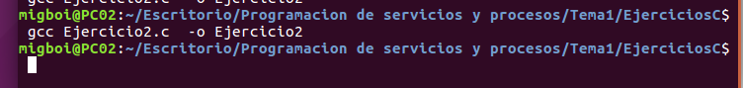
Se crea un archivo ejecutable

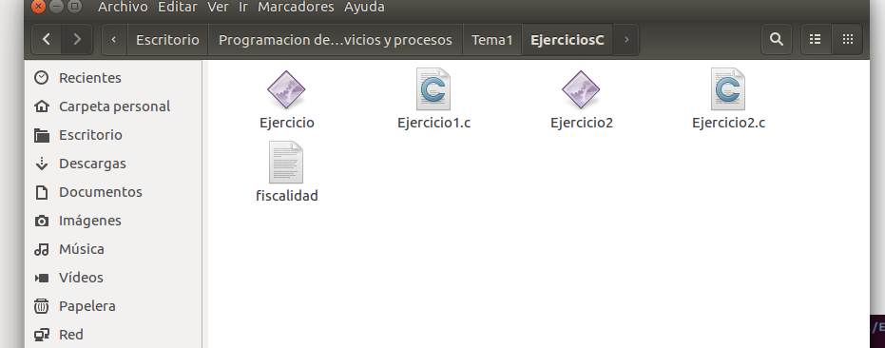

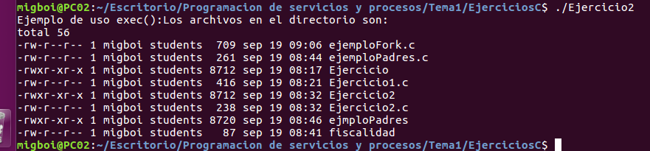
Muestra todo lo que hay en tu directorio con los permisos y quien lo ha creado.

EJERCICIO 3

#include <stdio.h>
#include <unistd.h>

void main(void)
{

pid_t id_pactual, id_padre;

id_pactual= getpid();
id_padre= getppid();

printf("PID de este procesos: %d\n",id_pactual);
printf("PID del procesos padre: %d\n ",id_pactual);

}

Lo compilamo con : gcc ejemploPadres.c -o ejmploPadres

depues lo ejecutamos con: ./ejmploPadres

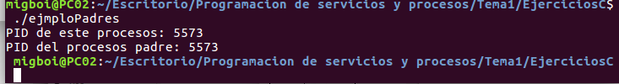

EJERCICIO 4.

El comando fork() crea un proceso hijo idéntico a el.

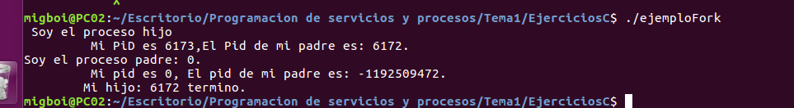

#include <stdlib.h>
#include <unistd.h>
#include <stdio.h>

void main(){

pid_t pid, Hijo_pid;
pid = fork();

if(pid == -1)//Ha ocurrido un error
{
printf("No se ha podido crear el proceso hijo ...");
exit(-1);

}
if(pid == 0) //Nos encontramos en Proceso hijo
{
printf(" Soy el proceso hijo \n\t");
printf(" Mi PiD es %d,El Pid de mi padre es: %d.\n",getpid(),getppid());

}
else //Nos encontramos en proceso padre
{
Hijo_pid = wait(NULL); //espera la finalizacion del proceso hijo
printf("Soy el proceso padre: %d.\n\t Mi pid es %d, El pid de mi padre es: %d.\n\t");
printf("Mi hijo: %d termino. \n",getpid(),getppid(),pid );

}
exit(0);

}

EJERCICIO 5

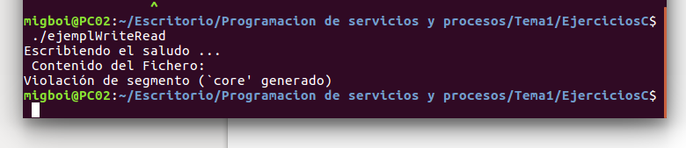
Hay que crear primero el txt en la misma carpeta que este el ejecutable .
Este programa l guarda en el saludo en fichero y lo lee.

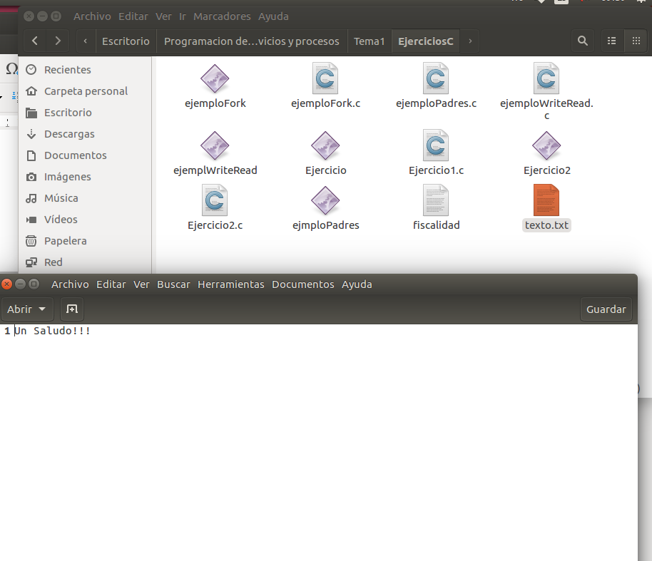

Ejercicio 9

#include <stdio.h>
#include <stdlib.h>

void main(){

printf("%d",system("ps -aux > ejecucion9"));

printf("%d",system("nano.ejecucion9"));

};

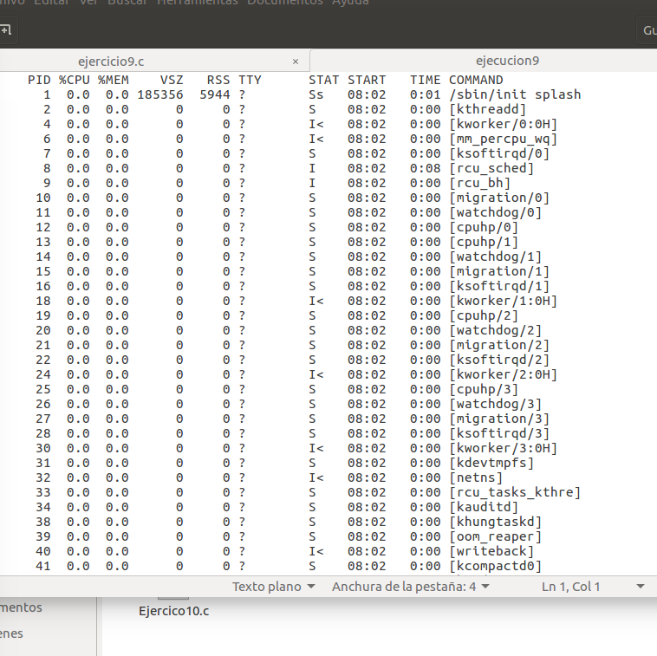

Ejercico10

#include <stdlib.h>
#include <unistd.h>
#include <stdio.h>

void main(){
pid_t pid, hijo_pid, nieto_pid;
pid = fork();

if(pid == -1){
printf("No se ha podido crear el proceso hijo...");
exit(-1);
}
if(pid == 0){
nieto_pid = fork();
if(nieto_pid == -1){
printf("Error creando el proceso nieto");
exit(-1);
}
if(nieto_pid == 0){
printf("\nSoy el proceso nieto, mi PID es %d, el PID de mi padre es %d", getpid(), getppid());
}else{
wait(NULL);//Espero la finalización del nieto
printf("\nSoy el proceso hijo, mi PID es %d, el de mi padre %d y mi hijo(el nieto) es %d", getpid(),getppid(),nieto_pid);
}
}else{
hijo_pid = wait(NULL); //Espera la finalización del proceso hijo
printf("\nSoy el proceso padre: \n\t Mi PID es %d, el PID de mi padre es: %d.\n\tMi hijo %d terminó.\n",getpid(), getppid(), pid);
}
exit(0);
}

no me funciona

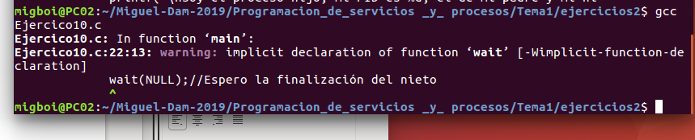

Ejercico 11

#include <stdlib.h>
#include <stdio.h>

void main(void){
pid_t pid;
int x = 6;

printf("Valor inicial de la variable: %d\n", x);
pid = fork();

switch(pid) {
case -1: //ERROR
printf("NO SE HA PODIDO CREAR HIJO...");
exit(-1);
case 0: //HIJO
x = x - 5;
printf("Variable en proceso hijo: %d\n", x);
break;
default: //PADRE
x = x + 5;
printf("Variable en proceso padre: %d\n", x);
break;
}
}
